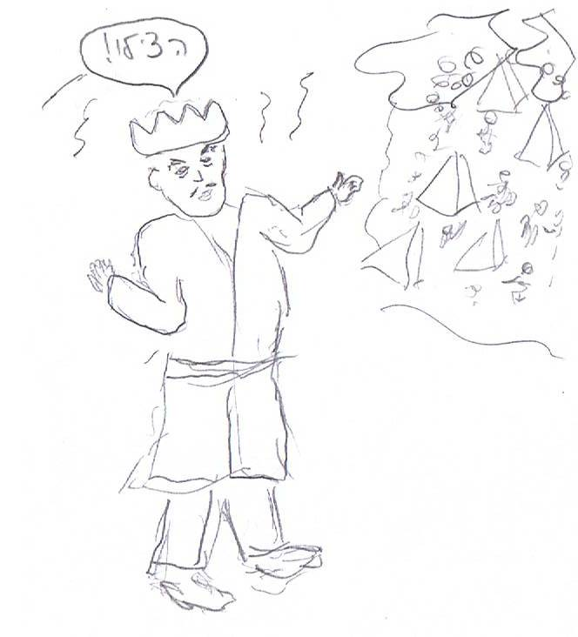
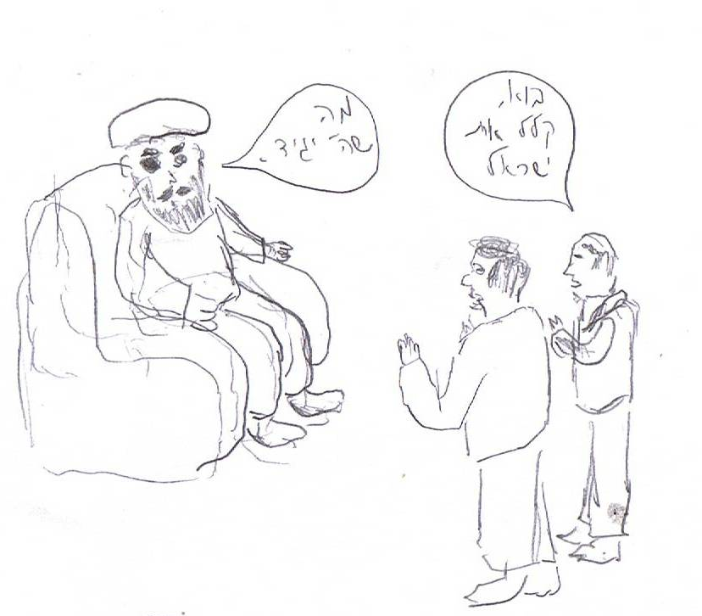
פרק כב, פסוק ה-כ
כותרת: ____________________________
פסוק מרכזי: _________________________ ___________________________________
פרק כב, פסוק ב-ד
כותרת: ___________________
פסוק מרכזי: ________________ _________________________
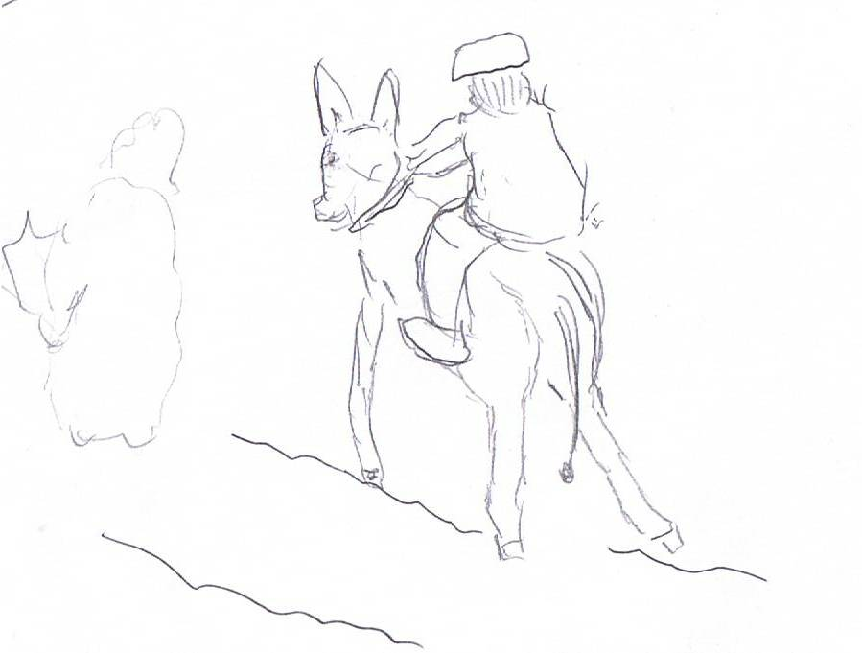
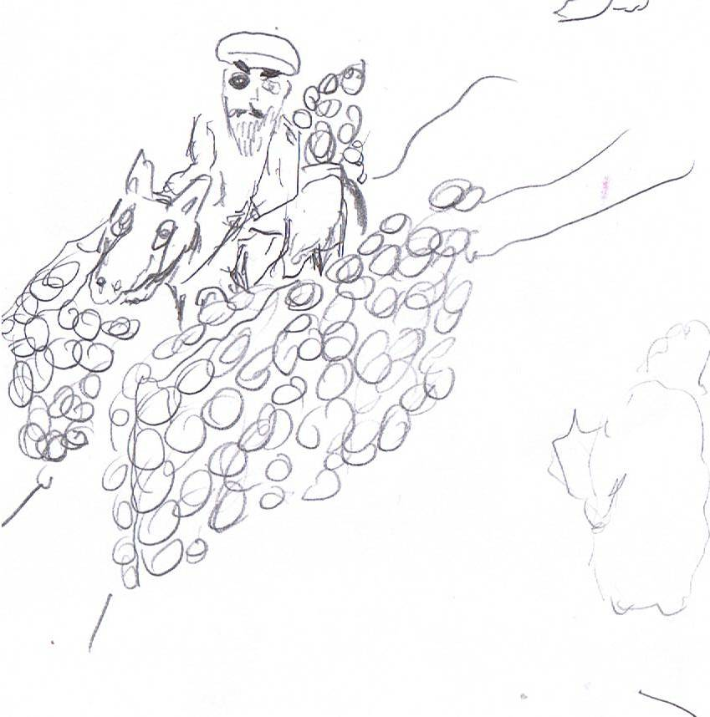
פרק כב, פסוק כא-כג
כותרת: ___________________
פסוק מרכזי: ________________ _________________________
פרק כב, פסוק כד-כז
כותרת: __________________________
פסוק מרכזי: __________________________ __________________________________
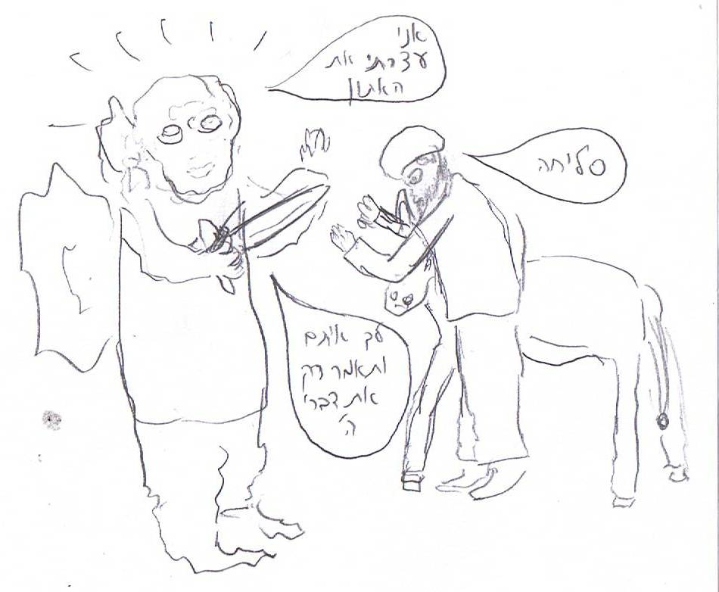
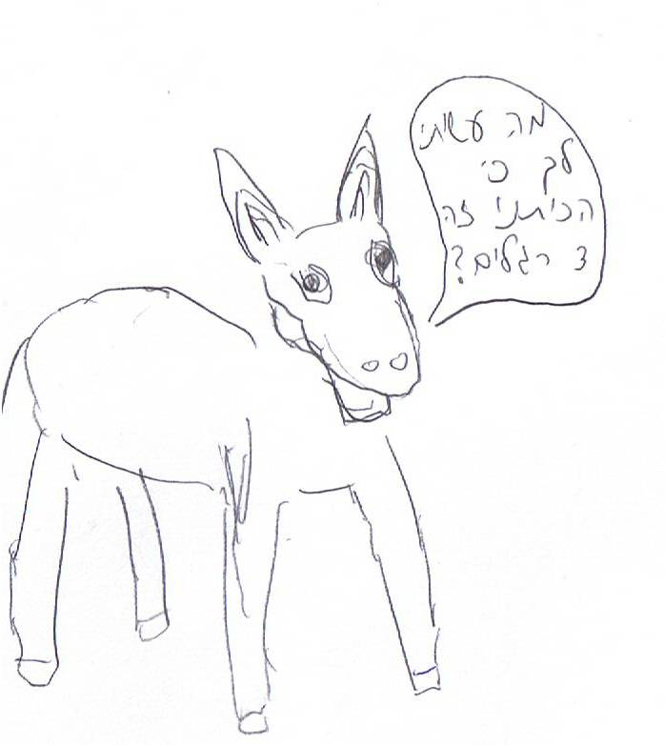
פרק כב, פסוק כח-ל
כותרת: ___________________
פסוק מרכזי: ________________ _________________________
פרק כב, פסוק ל-לה
כותרת: __________________________
פסוק מרכזי: __________________________ __________________________________

